Aktivität 8 – Die Ozeane als Klimapuffer
Moritz Strähle und
Cecilia Scorza
Wie schützen uns die Ozeane vor einem noch stärkeren Klimawandel?

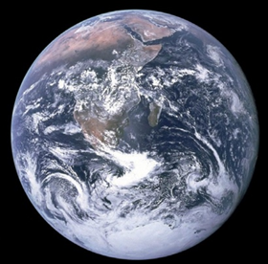
Etwa 2/3 der Erdoberfläche sind mit flüssigem Wasser bedeckt und das hat Auswirkungen auf das Erdklima. Denn Wasser ist ein sehr effektiver Wärmespeicher: Eine bestimmte Wassermasse kann deutlich mehr Energie pro Kelvin Temperaturerhöhung aufnehmen als z. B. die gleiche Mas- se an Luft. So erwärmt sich ein Kilogramm Wasser bei einer Energiezufuhr von 4,2kJ um 1K. Wasser hat demnach eine Wärmekapazität von 4,2kJ/kgK. Luft und trockene Erde hingegen haben eine Wärmekapazität von ca. 1kJ/kgK. Es genügt also rund ein Kilojoule, um ein Kilogramm dieser Stoffe um 1 K zu erwärmen.
Durch den vom Menschen verursachten Treibhauseffekt wird der Erdoberfläche, und damit auch den Meeren, zusätzliche Energie zugeführt.
Unsere blaue Erde (NASA)
Hintergrund:

Wassergefüllter Luftballon über einer Kerze
Materialien:

✓ wassergefüllter Luftballon
✓ Teelicht und Streichholz

Durchführung:
- Wie dicht traut ihr euch, den wassergefüllten Ballon über die Kerze zu halten?
Nähert euch langsam der Flamme an!
- Fasst den Ballon nach einiger Zeit von unten an. Hat er sich stark erwärmt?

Auswertung:
- Lest euch den Hintergrundtext durch und erklärt eure Beobachtungen.
- Durch den vom Menschen verursachten Treibhauseffekt wird der Atmosphäre zusätzliche Energie zugeführt. Erläutert warum die Auswirkungen ohne unsere Ozeane noch drastischer wären, als sie es heute bereits sind. Welche dieser zwei Erden hätte eine höhere Oberflächentemperatur?

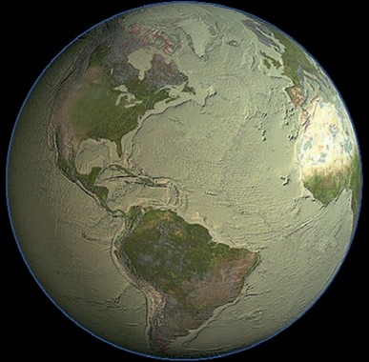
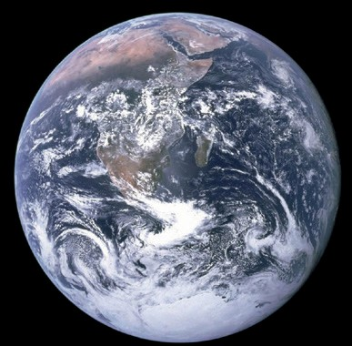
Die blaue Perle (Credits: NASA)
Trockene Erde (Credits: Cook, Nieman, USGS)

